السيرة الذاتية والعلمية
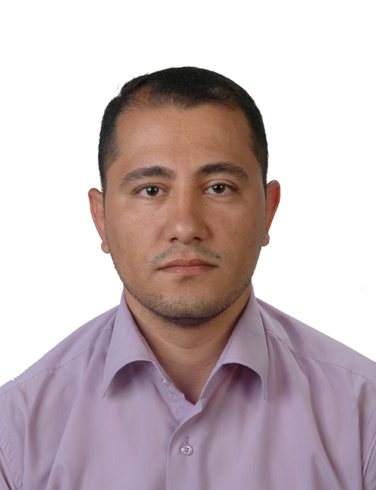

المعلومات الشخصية

الاسم | نبيل خالد شيت سليمان الطائي
تاريخ الميلاد | 18/2/1982 | محل الولادة | نينوى/ الموصل
الحالة الزوجية | متزوج | عدد الاولاد | 3
الجنسية | عراقي
اللقب العلمي وتاريخ الحصول عليه | مدرس 10/6/ 2012
عدد سنوات الخدمة | 12
عنوان البريد الالكتروني | Dr_nabeel_altaee@yahoo.com

الشهادات
الشهادة | التخصص | سنة الحصول عليها | الجامعة
البكالوريوس | أثار قديمة | 2005 | جامعة الموصل
الماجستير | أثار قديمة | 2008 | جامعة الموصل
الدكتوراه | أثار قديمة | 2012 | جامعة الموصل

البيانات العلمية
الدراسات الاولية |  | تدريس 4 مواد دراسية اولية | الدراسات العليا | /
النشاطات العلمية |  | عضو هيئة تنقيبات تل قوينجق – الموسم الرابع 2013-2014
الإشراف على طلبة الماجستير |  | /
الإشراف على طلبة الدكتوراه |  | /
مناقشات الرسائل الجامعية |  | /
البحوث المنشورة | المجلات المحلية | /
 | المجلات العالمية | /
البحوث المقيمة | محليا | /
 | عالميا | /

المؤلفات والشهادات والمؤتمرات
عدد الكتب المؤلفة | /
براءات الاختراع | /
عدد الندوات والمؤتمرات المشارك فيها | الندوات (1) / المؤتمرات (-)
عدد الدورات و ورش العمل | الدورات (3) / ورش العمل (2)
الشهادات التقديرية والجوائز العلمية | الشهادات التقديرية (1) /الجوائز العلمية (-)
كتب الشكر | 6

المناصب
المناصب الإدارية التي تقلدها | مقرر قسم اللغات العراقية القديمة / كلية الاثارمنذ عام 2017 .
عضوية الجمعيات العلمية والمهنية | /
عضوية اللجان الوزارية | /

